OA 19 | - Encierra la cinta más larga.  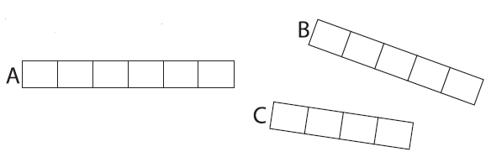 | 2° Básico  Tomo 1  Capítulo 5  Longitud.
OA 19 | - ¿Cuánto mide la cinta?  cm. | 2° Básico  Tomo 1  Capítulo 5  Longitud.
OA 19 | - Dibuja una línea de 5 cm. | 2° Básico  Tomo 1  Capítulo 5  Longitud.
OA 19 | - Dibuja una línea de 8 mm. | 2° Básico  Tomo 1  Capítulo 5  Longitud.

OA 19 | - Dibuja una línea de 3 cm y 5 mm. | 2° Básico  Tomo 1  Capítulo 5  Longitud.
OA 19 | - Completa.  1 cm = mm | 2° Básico  Tomo 1  Capítulo 5  Longitud.
OA 19 | - Completa.  1 m = cm | 2° Básico  Tomo 1  Capítulo 5  Longitud.
OA 19 | - Completa con la unidad de medida correspondiente.  - El largo de una cancha es 90 .  - El largo de una hormiga es 7 .  - El ancho de un cuaderno es 20 . | 2° Básico  Tomo 1  Capítulo 5  Longitud.

OA 19 | - ¿Cuánto mide la cinta?  m y cm. | 2° Básico  Tomo 1  Capítulo 5  Longitud.
OA 19 | - Calcula.  - 13 cm + 43 cm =  - 20 cm + 30 cm = | 2° Básico  Tomo 1  Capítulo 5  Longitud.

